AVIS DE MISE EN VENTE D’UN LOGEMENT

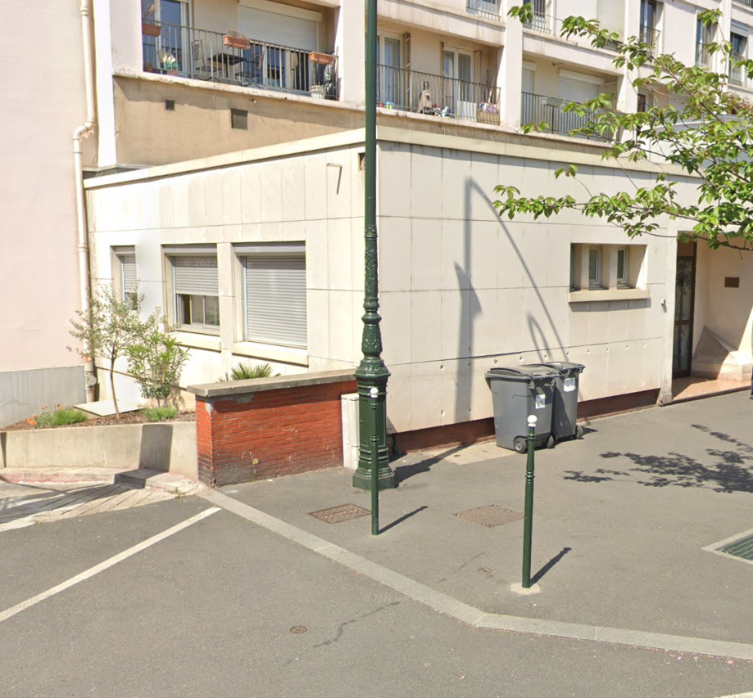

La Ville de Puteaux met en vente le bien ci-dessous :

- Un appartement de type 2 d’une surface d’environ 37m² situé au rez-de-chaussée de la copropriété sise 43 rue Eugène Eichenberger à PUTEAUX.

Le cahier des charges est consultable en mairie sur RDV avec le Service Foncier-Gestion Locative, Mairie de Puteaux au 01 46 92 94 58

Les dossiers de candidature seront à adresser à l’attention de Madame Le Maire, Service Foncier-Gestion locative, Mairie de Puteaux, 131 rue de la République – 92800 PUTEAUX

DATE LIMITE DE DEPÔT DES DOSSIERS DE CANDIDATURE : 31 DECEMBRE 2024 à 00h

